< Tervezési minták

Gyártó metódus
- Szerző: Sallai András
- Copyright © Sallai András, 2014
- Licenc: GNU Free Documentation License 1.3
- Web: http://szit.hu

Használat
Akkor használjuk ha nem tudjuk milyen példányok jönnek létre.

Az állatgyár példa
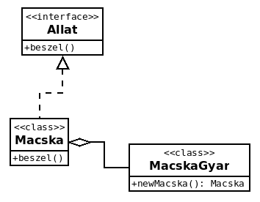
interface Allat {
public void beszel();
}
class Macska implements Allat {
public void beszel() {
System.out.println("Miau");
}
}
class MacskaGyar {
public static Macska newMacska() {
return new Macska();
}
}
class Program01 {
public static void main(String[] args) {
Macska cirmos = MacskaGyar.newMacska();
cirmos.beszel();
}
}

Macska és kutya
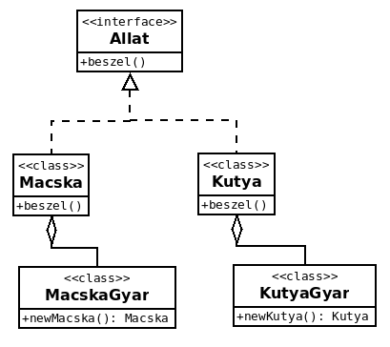

Egyetlen gyártó
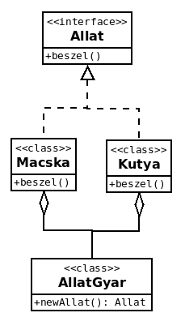
enum AllatFajta {
MACSKA, KUTYA
}
interface Allat {
public void beszel();
}
class Macska implements Allat {
public void beszel() {
System.out.println("Miau");
}
}
class Kutya implements Allat {
public void beszel() {
System.out.println("Vauu");
}
}
class AllatGyar {
public static Allat newAllat(AllatFajta allatFajta) {
if(allatFajta == AllatFajta.MACSKA)
return new Macska();
if(allatFajta == AllatFajta.KUTYA)
return new Kutya();
return null;
}
}
class Program01 {
public static void main(String[] args) {
Allat allat = AllatGyar.newAllat(AllatFajta.MACSKA);
allat.beszel();
}
}

Szokásos metódusnevek
Általánosan használt statikus metódusok:
- valueOf() átadott paraméterrel egyenértékű objektummal tér vissza
- newInstance() készít egy új példányt gyártómetódusból, amelyet meghívunk
- getInstance() egy Singleton példánnyal tér vissza
- getType() egyenértékű a getInstance() metódussal, de külön osztályban van
- newType() egyenértékű a newInstance() metódussal, de külön osztályban van

